**Календарное планирование на апрель 2020 г**

**в старшей группе «Зайчата» (5-6 лет)**

**Задачи: Весна.** Формирование у детей обобщенных представлений о весне как времени года, о приспособленности растений и животных к изменениям в природе. Расширение знаний о характерных признаках весны; о прилете птиц; по связи между явлениями живой и неживой природы и сезонными видами труда; о весенних изменениях в природе (тает снег, разливаются реки, прилетают птицы, травка и цветы быстрее появляются на солнечной стороне, чем в тени). Познакомить детей с праздниками в апреле.

**с 06.04.2020 по 10.04.2020**

**06. 04.2020 г.**

**1.Познавательно-исследовательская деятельность «Время года весна»**

**Задачи:** Вспомнить времена года. Уточнить и обобщить представления о характерных признаках весны. Расширить знания детей о весне. Обогатить и активизировать словарь детей по теме весна.

**2.Двигательная деятельность**

**Задачи:** Повторить ходьбу и бег по кругу; упражнять в сохранении равновесия при ходьбе по повышенной опоре; упражнять в прыжках и метания.

**07. 04.2020 г.**

**1.Познавательно-исследовательская деятельность.**

**Задачи:** Познакомить с делением квадрата на четыре равные части, учить называть части и сравнивать целое и части. Продолжать учить сравнивать предметы по высоте с помощью условной меры, равный одному из сравниваемых предметов.

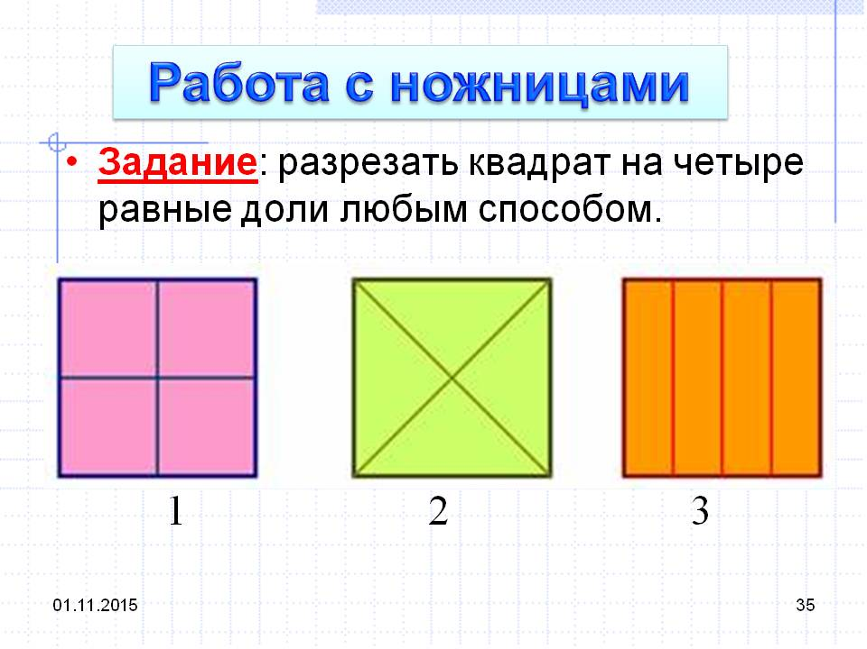

Вопросы:

* Какие фигуры у нас получились? (Прямоугольники, квадраты и треугольники)
* Сколько частей получилось? (4)
* Как можно назвать каждую часть? (одна четвертая)
* Что больше: целый квадрат или одна четвертая часть?
* Что меньше: одна четвертая квадрата или одна вторая квадрата?
* Что больше: половина квадрата или одна четвертая квадрата?
* Что меньше: одна четвертая квадрата или одна вторая квадрата?

**Отлично! А теперь задание на логику.**

<https://yandex.ru/video/preview/?filmId=8084040095115171981&text=%D0%B4%D0%B5%D0%BB%D0%B5%D0%BD%D0%B8%D0%B5+%D1%8F%D0%B1%D0%BB%D0%BE%D0%BA%D0%B0+%D0%BD%D0%B0+4+%D1%80%D0%B0%D0%B2%D0%BD%D1%8B%D0%B5+%D1%87%D0%B0%D1%81%D1%82%D0%B8+%D0%B2+%D1%81%D1%82%D0%B0%D1%80%D1%88%D0%B5%D0%B9+%D0%B3%D1%80%D1%83%D0%BF%D0%BF%D0%B5&path=wizard&parent-reqid=1586243130193934-93053287119466755700332-production-app-host-sas-web-yp-89&redircnt=1586243192.1>

**2.** **Двигательная деятельность.**

**Задачи:** Упражнять в сохранении равновесия при ходьбе по повышенной опоре; упражнять в прыжках и бросание мяча вверх.

**3.Изобразительная деятельность. Рисование «**Это он, это он, Ленинградский почтальон**»**

**Материалы:** Альбомные листы, цветные карандаши, простой карандаш. **Задачи:** Развивать восприятие образа человека. Учить создавать в рисунке образ героя литературного произведения. Упражнять в изображении человека. Учить передавать в рисунке любимый литературный образ. Закреплять умение рисовать простым карандашом с последующим закрашиванием цветными карандашами. Отрабатывать навык аккуратного закрашивания. Развивать умение оценивать свои рисунки.



**08. 04.2020 г.**

1. **Коммуникативная деятельность.** Звуковая культура речи: дифференциация звуков л-р.

**Задачи:** Упражнять детей в различии звуков л-р в словах, фразовой речи; учить слышать звук в слове, определять его позицию, называть слово на заданный звук.

**2. Изобразительная деятельность. Лепка «**Петух» по мотивам дымковской или другой народные игрушки.

**Задачи:** Учить детей передавать в лепке характерное строение фигуры; самостоятельно решать, как лепить петуха из целого куска глины, какие части можно присоединить. Закреплять умение пользоваться стекой, сглаживать поверхность фигуры. Развивать эстетическое восприятие, образные представления. Вызывать положительный эмоциональный отклик на красивые предметы, созданные изображения.

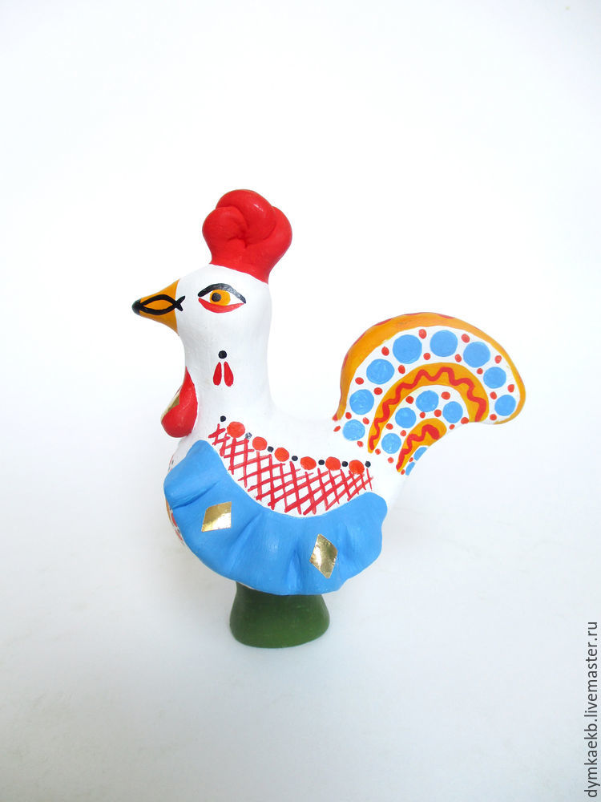 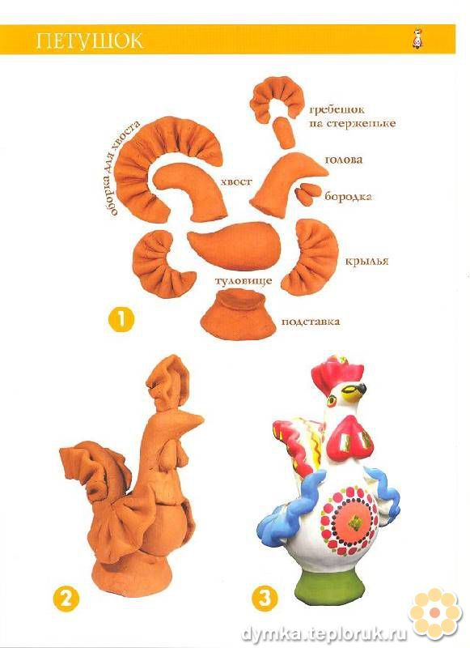

**3.Музыкальная деятельность.** Слушание**.** «Ручей», муз. Е. Зарецкой, сл. Б. Штормова, «Ручей», муз. О. Девочкиной, «Подснежник», муз. П. Чайковского.

**Задачи:** Вызвать у детей эмоциональная наслаждение от восприятия музыки, поэзии и живописи. Закреплять представление о том, что искусство отражает состояние природы и настроения человека.

**09. 04.2020 г.**

**1.Познавательно-исследовательская деятельность. Тема:** Конструктивно-модельная деятельность **«Суда» (из любого материала). Задачи**: Расширять обобщённые представление детей о разных видах судов, зависимости их строения от назначения; упражнять в построении схематических изображений судов и конструировании по ним, в построении элементарных чертежей судов в трех проекциях, в умение рассуждать и устанавливать причинно-следственные связи и логические отношения, аргументировать решения; развивать внимание, память.

**2.Изобразительная деятельность. Рисование. Тема: «Космос»**

**Задачи:** Закреплять умение детей **рисовать ракету**, летящую в **космосе.**

Воспитывать интерес к празднику - Дню **Космонавтики.**

Развивать эстетическое восприятие, память, внимание.

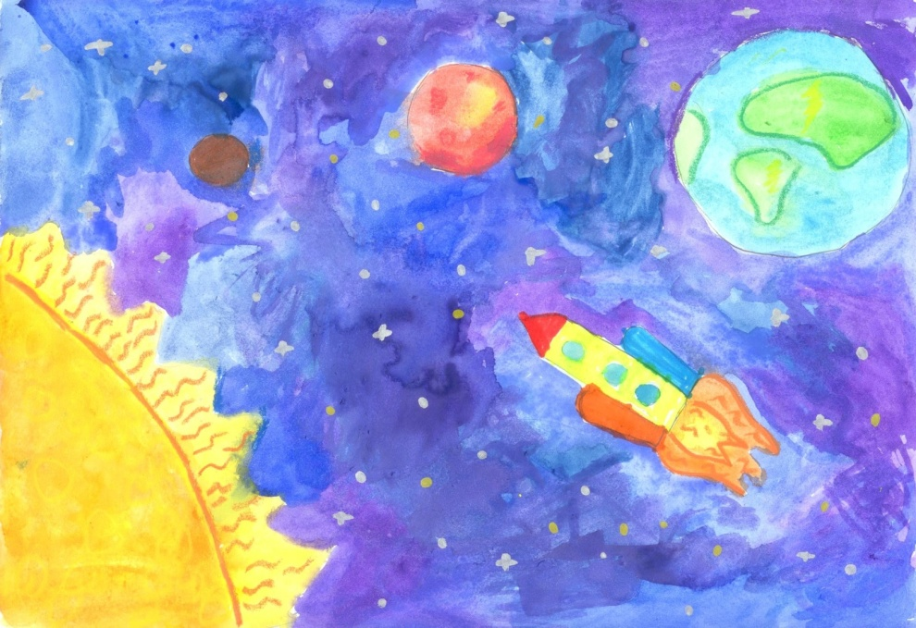

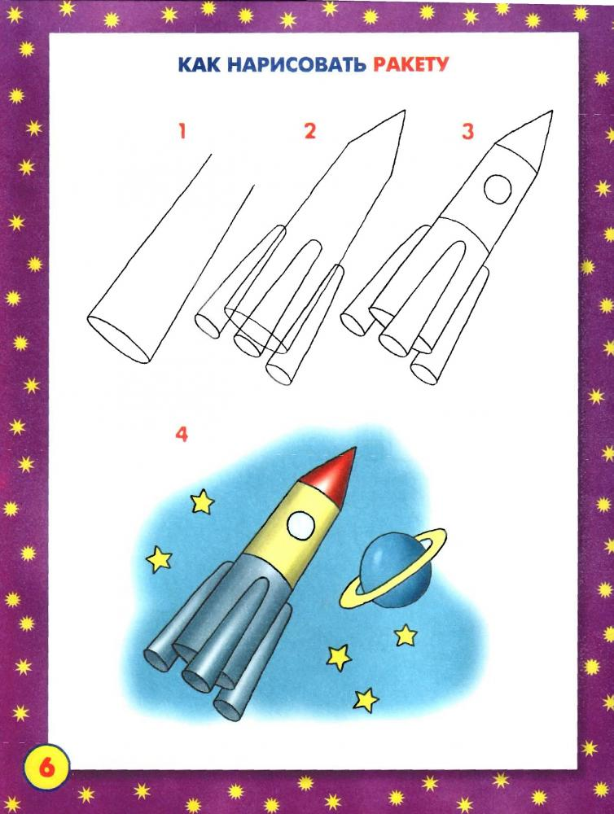

**3.Двигательная деятельность.** Задачи: Упражнять в чередование ходьбы и бега, повторить игру с бегом ловишки-перебежки, эстафеты с большим мячом.

**10. 04.2020 г.**

**1. Коммуникативная деятельность.** Чтение стихотворений о весне. дидактическая игра «Угадай слово». **Задачи:** Продолжать приобщает детей к поэзии; учить задавать вопросы и искать кратчайшие пути решения логической задачи.

**2.Музыкальная деятельность.** Слушание. «Славься» хор из оперы «Иван Сусанин», «Полька», «Марш Черномора» из оперы Руслан и Людмила муз. М. Глинки.

**Задачи:** продолжать развивать интерес к слушанию классической музыки. Познакомить с творчеством М. И. Глинки, с жанром оперы на примере оперы «Руслан и Людмила», «Иван Сусанин». Развивать умение слушать музыку, определять её характер. Поддерживать беседу о музыке, подыгрывать на музыкальных инструментах.

13. 04.2020 г.

**1.Познавательно-исследовательская деятельность «Водные ресурсы Земли»**

Задачи: расширять представления детей о разнообразии водных ресурсов: родники, озера, реки, моря и т.д., о том, как человек может пользоваться водой в своей жизни; о том, как нужно экономично относиться к водным ресурсам. Расширять представления о свойствах воды. Закреплять знания о водных ресурсах родного края; о пользе воды в жизни человека, животных и растений.

**2.Изобразительная деятельность. Рисование «Вода в жизни человека»**

**Задачи:** продолжать развивать интерес к изобразительной деятельности. Учить передавать в изображении основные свойства предметов (форма, цвет, величина), характерные детали, соотношения предметов и их частей по величине, высоте, расположению относительно друг друга. Показать детям технику рисования – рисование «по-мокрому». Активизировать словарный запас по теме «Весна»; формировать навыки проведения простых опытов. Развивать умение оценивать свои рисунки и рисунки сверстников.

**3**. **Двигательная деятельность**.

**Задачи:** упражнять детей в ходьбе и беге между Предметами; разучить прыжки с короткой скакалкой; упражнять в прокатывании обручей и пролезании в них.

14. 04.2020 г.

1. **Познавательно-исследовательская деятельность.**

**Задачи:**

* Совершенствовать навыки счета в пределах 10, учить понимать отношение рядом стоящих чисел: 6 и 7, 7 и 8, 8 и 9, 9 и 10, закреплять умение обозначать их цифрами.
* Развивать умение ориентироваться на листе бумаги, определять стороны, углы и середину листа.
* Продолжать формировать умение видеть в окружающих предметах форму знакомых геометрических фигур (плоских).

1. **Двигательная деятельность.**

**Задачи:** упражнять детей в ходьбе и беге между Предметами; разучить прыжки с короткой скакалкой; упражнять в прокатывании обручей и пролезании в них.

15. 04.2020 г.

**1**. **Музыкальная деятельность.**

**2. Коммуникативная деятельность. Обучение рассказыванию по теме «Мой любимый фильм».** Задачи: помогать детям составлять рассказы на темы из личного опыта.

1. **Изобразительная деятельность «Лепка»**

Тема: «Белочка грызет орешки».

Задачи: закреплять умение детей лепить зверька, передавая его характерные особенности (маленькое тело, заостренная мордочка, острые ушки), позу (белочка сидит на задних лапках). Отрабатывать приемы лепки пальцами (прищипывание, оттягивание), сглаживать поверхность фигуры. Развивать образное восприятие, образные представления, умение оценивать изображения.

16. 04. 2020 г.

**1**. **Двигательная деятельность.**

Задачи. Упражнять детей в прерывном беге, прокатывании обруча; повторить игровые упражнения с прыжками, с мячом.

**2. Познавательно-исследовательская деятельность.** Леса и луга нашей родины. Задачи: закреплять знания о многообразии растительного мира России. Формировать представления о взаимосвязи растительного и животного мира. Развивать познавательную активность, творчество, инициативность. Воспитывать бережное отношение к природе. Формировать эстетическое отношение к окружающей действительности.

**3. Изобразительная деятельность. Рисование.** «Первоцветы».

**Цель:** выполнение весеннего пейзажа с использованием нетрадиционных техник рисования.

**Задачи:** формировать умение создавать с помощью нетрадиционных техник рисования изображение подснежников.  
Развивать чувство композиции, умение замечать и отражать в рисунке красоту природы; развивать мелкую моторику пальцев;  
развивать творческие способности детей.  
Воспитывать самостоятельность, аккуратность.

17. 04.2020 г.

1. **Музыкальная деятельность.**
2. **Коммуникативная деятельность.** Тема: «Повторение стихотворений о весне. Заучивание наизусть стихотворения В.Орлова «Ты скажи мне, реченька лесная…»

Задачи: помочь детям вспомнить программные стихотворения о весне и запомнить новое стихотворение В. Орлова «Ты скажи мне, реченька лесная…»

20. 04.2020 г.

**1.Познавательно-исследовательская деятельность «Весенняя страда»** Задачи: закреплять знания о весенних изменениях в природе. Расширять представления об особенностях сельскохозяйственных работ в весенний период. Воспитывать уважительное отношение к людям, занимающимся сельским хозяйством. Активизировать словарный запас (весенняя страда, комбайн, агроном и др). Развивать любознательность, творчество, инициативу.

**2.Изобразительная деятельность. Рисование «Гжельские узоры» (по мотивам народного декоративного искусства).**

**Задачи:** продолжать знакомить детей с гжельской росписью. Развивать эстетическое восприятие, чувство ритма, композиции, цвета. Формировать умение рисовать элементы, характерные для гжельской росписи. Развивать легкие и тонкие движения руки.

**3**. **Двигательная деятельность**.

**Задачи:** упражнять детей в ходьбе и беге с остановкой по сигналу воспитателя, в беге врассыпную; закреплять исходное положение при метании мешочков в вертикальную цель; упражнять в ползании и равновесии.

21. 04.2020 г.

1. **Познавательно-исследовательская деятельность.**

Задачи: продолжать учить понимать отношения рядом стоящих чисел в пределах 10. Совершенствовать умение сравнивать величину предметов по представлению. Закреплять умение делить круг и квадрат не две и четыре равные части, учить называть части и сравнивать целое и часть.

1. **Двигательная деятельность.**

Задачи: упражнять детей в ходьбе и беге колонной с остановкой по сигналу воспитателя, в беге врассыпную; закреплять исходное положение при метании мешочков в вертикальную цель; упражнять в ползании и равновесии.

22. 04.2020 г.

1. **Музыкальная деятельность.**
2. **Коммуникативная деятельность. «Пересказ рассказов Г.Скребицкого «На пороге весны», С.А Клычкова «Весна в лесу».**

Цель: обучение детей рассказыванию.

Задачи: составлять краткий связный рассказ о весенних явлениях с опорой на мнемотаблицы. Отвечать на вопросы, опираясь на знания, полученные при изучении темы, грамматически правильно строить предложения. Использовать активный словарь по теме: подбирать родственные слова, признаки и действия, к слову, весна. Знать приметы весны в разные ее периоды; уметь выделять и называть их, сравнивать, находить причинно-следственные связи и явления. Воспитывать интерес к языку, желание говорить правильно.

1. **Изобразительная деятельность. Аппликация «Перелетные птицы».**

**Задачи:** учить создавать композицию, используя всю площадь листа, гармонично размещать детали **а**ппликации. Закрепить умение работать с трафаретом. Закрепить умение работать в более сложной технике вырезывания – силуэтной, формировать представление о зимующих и перелетных птицах; классифицировать птиц на зимующих и перелетных.

Развивать зрительное восприятие, воображение, пространственные представления, память, чувства и другие психические процессы. Закреплять навыки коммуникативного поведения. Развивать творческие способности детей. Развивать мелкую моторику рук.

Воспитывать интерес к художественному творчеству. Формировать настойчивость, целенаправленность, аккуратность, трудолюбие, самостоятельность. Художественный вкус.

23. 04.2020 г.

1. **Двигательная деятельность.**

Задача. Повторить с детьми бег на скорость; повторить игровые упражнения с мячом, с прыжками и с бегом.

1. **Познавательно-исследовательская деятельность. Тема «Россия – огромная страна»**

Задачи: формировать представления о том, что наша огромная, многонациональная страна называется Российская Федерация (Россия), в ней много городов и сел. Чтобы попасть из одного конца страны в другой, например из города Калининграда в город Владивосток, нужно несколько дней ехать поездом. Познакомить с Москвой – главным городом, столицей нашей Родины, ее достопримечательностями.

1. **Изобразительная деятельность. Рисование «Спасская башня Кремля».** Задачи: учить передавать конструкцию башни, форму и пропорции частей. Развивать глазомер, зрительно-двигательные координации. Упражнять в создании первичного карандашного наброска. Формирование общественных представлений, любви к Родине.

24. 04.2020 г.

1. **Коммуникативная деятельность. Чтение сказки А. Линдгрена «Карлсон, который живет на крыше»**

Задачи: познакомить детей с **литературной сказкой** «Карлсон, который живет на крыше»**;** продолжать учить детей отвечать на вопросы воспитателя полным ответом; обогащать словарный запас детей; развивать речь, память, логическое и творческое мышление; способствовать формированию **мыслительных операций,** умению аргументировать свои высказывание, рассуждать; воспитывать любовь к **художественной литературе,** к героям произведения, вызвать сочувствие, сопереживания, желание прийти на помощь.

1. **Музыкальная деятельность.**

**3. Час детского изобретательства.**

27. 04.2020 г.

**1.Познавательно-исследовательская деятельность «Путешествие в прошлое телефона»**

Задачи: познакомить детей с историей изобретения и совершенствования телефона; закрепить правила пользования телефоном; развивать логическое мышление, сообразительность.

**2.Изобразительная деятельность. Рисование «Весенняя азбука» -** рисование по замыслу

**Задачи:** продолжать развивать интерес к изобразительной деятельности. Учить самостоятельно и творчески отражать свои представления о времени года Весна разными изобразительно-выразительными средствами. Активизировать словарный запас по теме «Весна». Познакомить с понятием «азбука», «алфавит». Развивать умение оценивать свои рисунки. Воспитывать эстетическое отношение к природе.

**3**. **Двигательная деятельность**.

**Задачи:** упражнять детей в ходьбе и беге колонной между предметами; закреплять навык влезания на гимнастическую стенку одноименным способом; упражнять в равновесии и прыжках.

28. 04.2020 г.

1. **Познавательно-исследовательская деятельность.**

**Задачи:**

* Совершенствовать умение составлять число 5 из единиц.
* Упражнять в умении двигаться в заданном направлении.
* Закреплять умение последовательно называть дни недели, определять, какой день недели сегодня, какой был вчера, какой будет завтра.

1. **Двигательная деятельность.**

**Задачи:** упражнять детей в ходьбе и беге между Предметами; разучить прыжки с короткой скакалкой; упражнять в прокатывании обручей и пролезании в них.

29. 04.2020 г.

**1**. **Музыкальная деятельность.**

**2. Коммуникативная деятельность. Чтение сказки А. Линдгрена «Карлсон, который живет на крыше»**

Задачи: познакомить детей с **литературной сказкой** «Карлсон, который живет на крыше»**;** продолжать учить детей отвечать на вопросы воспитателя полным ответом; обогащать словарный запас детей; развивать речь, память, логическое и творческое мышление; способствовать формированию **мыслительных операций,** умению аргументировать свои высказывание, рассуждать; воспитывать любовь к **художественной литературе,** к героям произведения, вызвать сочувствие, сопереживания, желание прийти на помощь.

1. **Изобразительная деятельность «Лепка»**

Тема: «Девочка пляшет».

Задачи: развивать умение детей создавать изображение человека в движении. Учить передавать позу, движения. Закреплять умение передавать соотношение частей по величине. Упражнять в использовании различных приемов лепки. Учить сравнивать созданные изображения, находить сходство и различия. Учить отмечать и оценивать выразительность изображений. Развивать образные представления, воображение.

16. 04. 2020 г.

**1**. **Двигательная деятельность.**

Задачи. Упражнять детей в беге с высоким подниманием колен, в непрерывном беге до 1,5 мин; повторить игровые упражнения с мячом, бегом.

**2.Познавательно-исследовательская деятельность.** Тема «Магнит творит чудеса»

Задачи: сформировать представление о свойствах магнита, активизировать в речи детей слова: «притягивать», «примагничивать». Актуализация знаний об использовании свойств магнита человеком. Развивать познавательную активность ребенка в процессе знакомства со скрытыми свойствами магнита, любознательность, стремление к самостоятельному познанию и размышлению, логическое мышление. Воспитывать доброжелательные отношения, желание приходить на помощь другим.

Дополнительно можно провести следующие опыты:

**«Влияние солнечного света на жизнь на Земле**», **«Из каких цветов в действительности состоит солнечный луч»**

Цель: расширять знания детей о Солнце.

Задачи: уточнить знания детей о том, что на солнечной стороне растительность пышная, яркая, зелёная, а в тени – растительности меньше; подвести детей к пониманию того, что солнечные лучи согревают Землю, тёплая почва благоприятна для корней растений, грибов и другой растительности; уточнить, как сами дети чувствуют себя при солнышке; познакомить детей, из каких цветов в действительности состоит солнечный луч; воспитывать любовь к природе.

Ход. 1. Материал: 2 камешка.

Кладут два камешка: один на солнышко, другой в тень. Закрывают плотным деревянным ящиком, чтобы было темно. Через некоторое вре­мя проверяют, какой камешек теплее.

1. Материал**:** противень, плоское карманное зеркало, лист белой бумаги.

Эксперимент нужно проводить в ясный солнечный день. Не смотрите прямо на солнце и не отражайте солнечные лучи в глаза людям. Наполните противень водой. Поставьте его на стол около окна, чтобы на него падал свет утреннего солнца. Поместите зеркальце внутри противня, положив его верхний край на край противня, а нижний - в воду под таким углом, чтобы оно отражало солнечный свет. Возьмите одной рукой лист бумаги и держите его перед зеркалом. Второй рукой слегка подвиньте зеркало. Регулируйте положение зеркала и бумаги, пока на ней не появится радуга. Слегка потрясите зеркало. На бумаге появляются искрящиеся разноцветные огоньки. Вода плещется и изменяет направление света, из-за чего цвета напоминают огоньки.

Итог. Солнце даёт свет и тепло, необходимые для жизни. Солнечный луч состоит из цветов, напоминающих огоньки. Так он отражается на Земле.

**Опыт «Радуга в небе»** Цель: познакомить детей со свойством света превращаться в радужный спектр.

Задачи: расширять знания детей о природном явлении – радуге: отчего в небе бывает радуга, при какой погоде, какая она по форме…, дать возможность детям при помощи взрослого узнать об учёном Исааке Ньютоне, открывшем белый цвет; дать возможность детям самостоятельно сделать мыльные пузыри и объяснить, как они это сделали и что они напоминают; развивать сообразительность.

Материал:стеклянная призма, картинка «Радуга», мыло в куске, жидкое мыло, чайные ложки, пластмассовые стаканы, палочки с кольцом на конце, миски, зеркала.

 Ход. Показ картинки «Радуга». Воспитатель предлагает детям взять небольшие миски, налить воды чуть больше половины миски. Поставить зеркало в воду под наклоном. Поймать зеркалом солнечный луч и направить его на стену. Поворачивать зеркало до тех пор, пока не появятся все семь цветов. Дети выполняют опыт. Игра «Сделаем мыльные пузыри». Дети самостоятельно подбирают необходимые материалы. Воспитатель наблюдает, оказывает по необходимости индивидуальную помощь. Дети играют с пузырями.

Итог. Радуга – это свойство света превращать луч солнца в разноцветные огоньки – радугу.

**3. Изобразительная деятельность. Рисование.** «Иллюстрации к сказкеЛиндгрена «Карлсон, который живет на крыше».